SECTORES ECONÓMICOS
ESCRIBE DENTRO DE CADA CUADRO, EL SECTOR QUE LE CORRESPONDE A CADA DIBUJO.
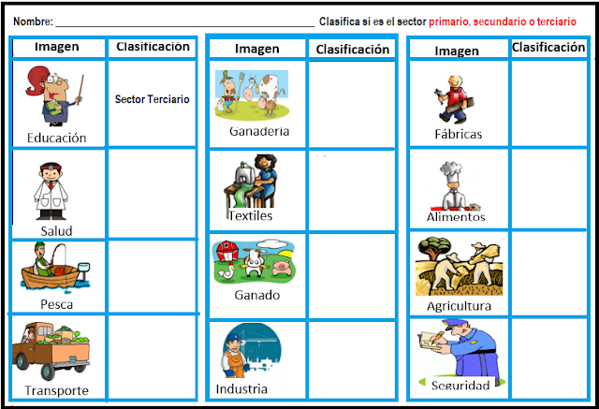

ESCRIBE DENTRO DE CADA CUADRO, EL SECTOR QUE LE CORRESPONDE A CADA TRABAJO O PROFESIÓN
NOMBRE:______________________________________________________ GRUPO: ____________
